古堰画乡 龙泉 景宁 五日游（参考行程）

第一天
早上杭州出发前往中国摄影之乡--【古堰画乡】游览通济公园，石涵（三洞桥）、文昌阁，古樟群贞节牌坊，传统农具展示馆，游通济堰大坝，竹林幽岛，后从保定码头坪地半岛（上码头）游览油画展览馆，香樟古埠，双荫亭，酒吧画廊风情古街等景点，结束行程赴龙泉。途径安仁参观【永和桥】为重点文物保护单位，永和桥位于浙江省龙泉市安仁镇项边村，原名永宁桥，始建于明成化元年（1465年），取名永宁，清顺治间毁于火，清康熙五十七年（1718年）重建，易名永和桥。游览结束后入住酒店。
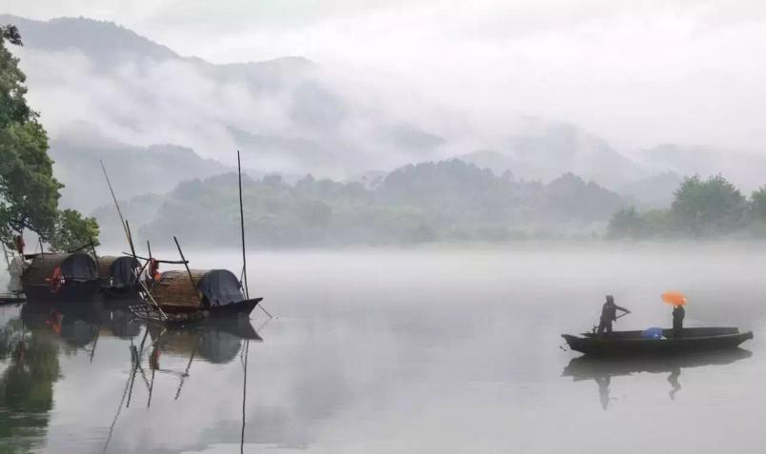 | 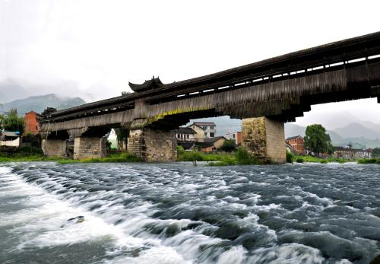

第二天
早餐后乘旅游车赴中国青瓷小镇上垟镇（车程约40分钟），游览【披云青瓷文化园】（游览时间约2小时），它于2009年以国营龙泉瓷厂青瓷研究所旧址为基础，历时5年，按照国家4A级旅游景区标准投入1.2亿元打造完成；也是国内唯一的青瓷文化主题旅游景区。景区核心项目为“青瓷寻踪剧场”，通过“瓷之国、瓷之旅、瓷之史、经典影院、百年龙泉”五个篇章，演绎龙泉1700年的青瓷文化历史。了解青瓷的历史、发展、制作工艺以及现代青瓷的特征。后游览游览【龙泉青瓷博物馆】（约40分钟周一闭馆）以龙泉青瓷入选世界"人类非遗"为动力,集精品展示、专业交流、收藏鉴赏为一体的青瓷文化研究交流中心,成为展示龙泉青瓷文化元素、展现龙泉青瓷艺术成就的重要窗口 。目前为国内最大的青瓷专业博物馆。入口仿佛二个巨大的瓷窑,展厅内从古朴的五代作品,到盛于元代的精彩“哥窑”作品,还有今日大师们制作的青瓷精品,琳琅满目。在此游览,可让你对龙泉瓷业的发生、鼎盛、衰落和复兴的历史有一个完整的了解。后入住酒店。
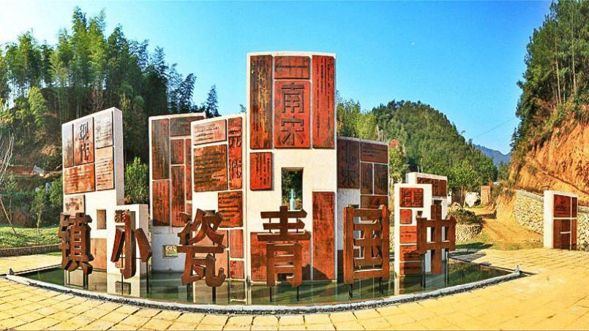 | 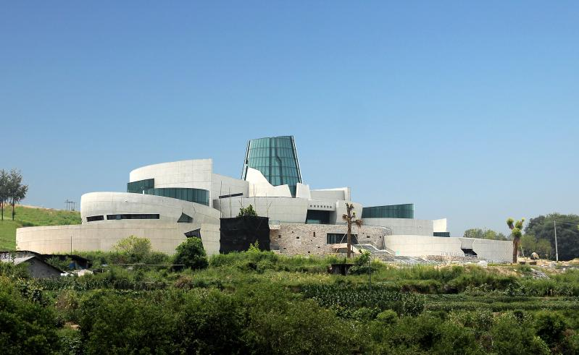

第三天
早餐后游览参观芳野【浙大分校旧址】（参观约40分钟），“七七”芦沟桥事变后，浙江大学内迁，总校设贵州遵义，并于1939年6月在龙泉开办分校，在上个世纪30年代，竺可桢、孟宪承、谷超豪等一大批科学家、文学家、教育家等在这里或任教或求学，这所大院见证了中国一段特殊的历史。抗战时期，学校除坚持教课外，还开展各项学术活动，宣传抗日。是浙江省一处进行爱国主义教育的重要场所。结束后参观【龙泉市宝剑厂】（游览约1小时）全国工业旅游示范点。厂区拥有锻剑房、磨剑坊、手工铜饰、欧冶庙、论剑亭古剑文化长廊等复古建筑,使整个制造工艺流程完全按照古剑制作要求来完成,让游客亲眼目睹龙泉宝剑手工锻制、 制作工艺流程后入住酒店。
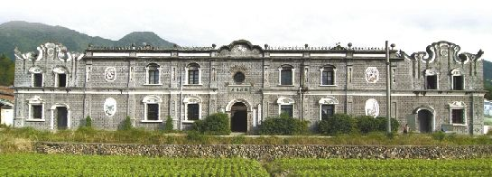 | 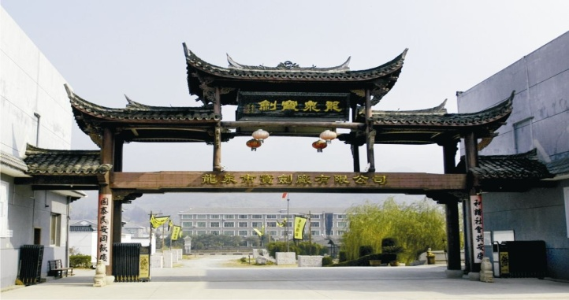

第四天：
早餐后乘车赴【住龙镇】（车程约40分钟），参观住溪村系住龙镇政府驻地，是全镇政治、经济、文化中心，是全市的重点革命老区。这里曾是中共龙浦县委驻地，早在1934年，粟裕、刘英率领的中国工农红军挺进浙西南时就根扎于此，开展了影响深远的革命斗争，并在此建立了最早的县一级苏维埃政权。 午餐后前往游览【白云岩景区】（约1.5小时）白云岩风景区位于浙江省龙泉市西北郊的下樟村，景区内森林、飞瀑、绝壁、田园风光、千年古民居等景观为特色。非常适合想找个清净山林休闲散步的人，它有着“清凉世界”，“世外桃源”之美誉，境内还有一个有着明清建筑的古村。结束后返回酒店。
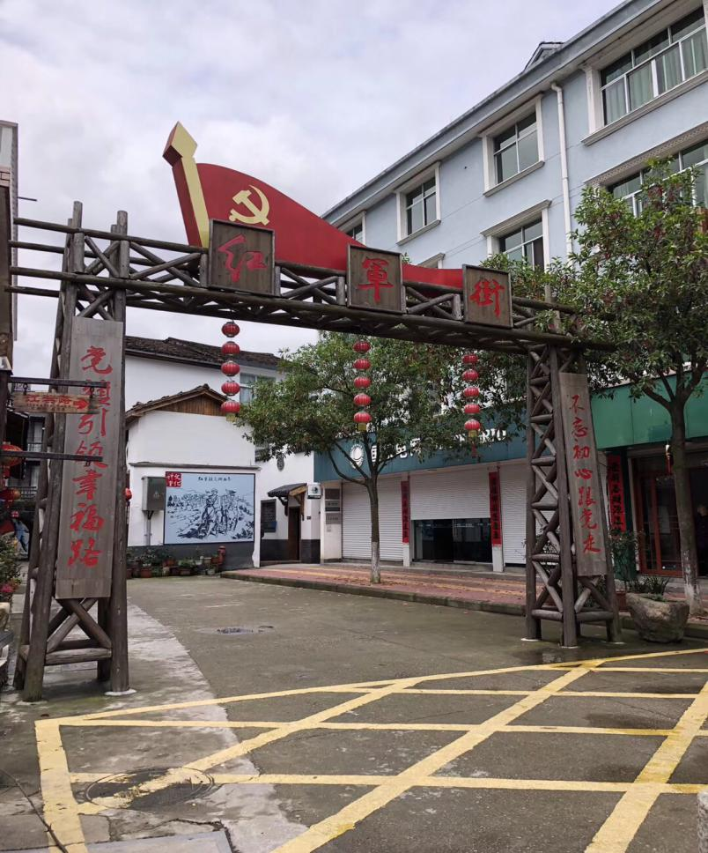 | 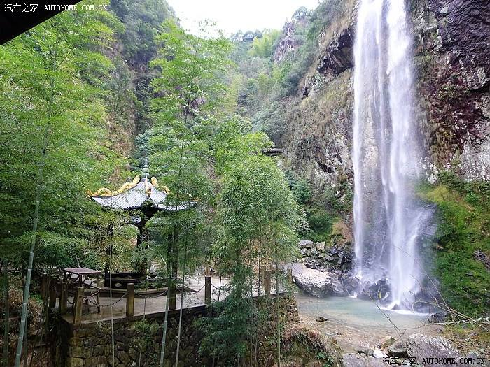

第五天
早餐后前往景宁参加【畲族婚嫁】（游玩1.5小时）畲家的舞蹈跳起来，阿妹的山歌唱出来。在畲族村落景区里，盛装的畲族姑娘用美妙的歌声和精彩的舞蹈迎接远方的宾客，用独具特色的婚俗互动表演展示了畲族的传统婚嫁习俗，让宾客体会了一次别样的民族婚嫁风情。结束后返回温馨的家。

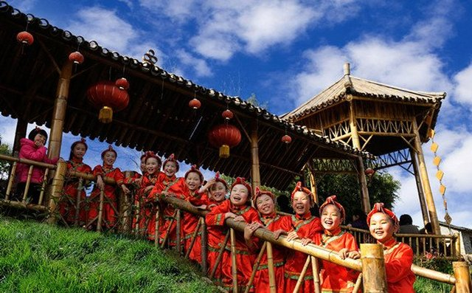 | 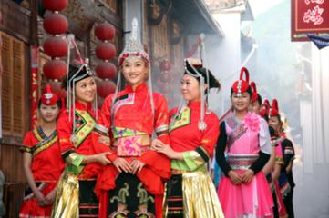

价格：
亲爱的游客朋友：请您详细阅读行程内的服务标准，确保您出行愉快！若您觉得以上行程不符合您之意，请在线路未确定之前提出更改。我社会根据您的要求重新组合线路，给出合理价格。

用餐 | 含四早九正 中餐40 晚餐60
住宿 | 参考酒店龙泉红豆林酒店。
门票 | 古堰画乡50/30 含船票 青瓷小镇60/45 白云岩149/99（含玻璃桥） 婚嫁60/48  博物馆 宝剑厂 浙大分校旧址 住龙 免门票
交通 | 空调旅游大巴
导服 | 优秀导游服务
保险 | 旅行社责任险 意外险。
集合地 | 为了安全，出发时间的集合地和行程结束地为同一个地方，（原地上下车）
出游安全事项 | 行车安全，车未停稳。大家不要随意走动，上下车时，注意不要滑到，下车贵重物品随身携带，
龙泉凤羽旅行社

